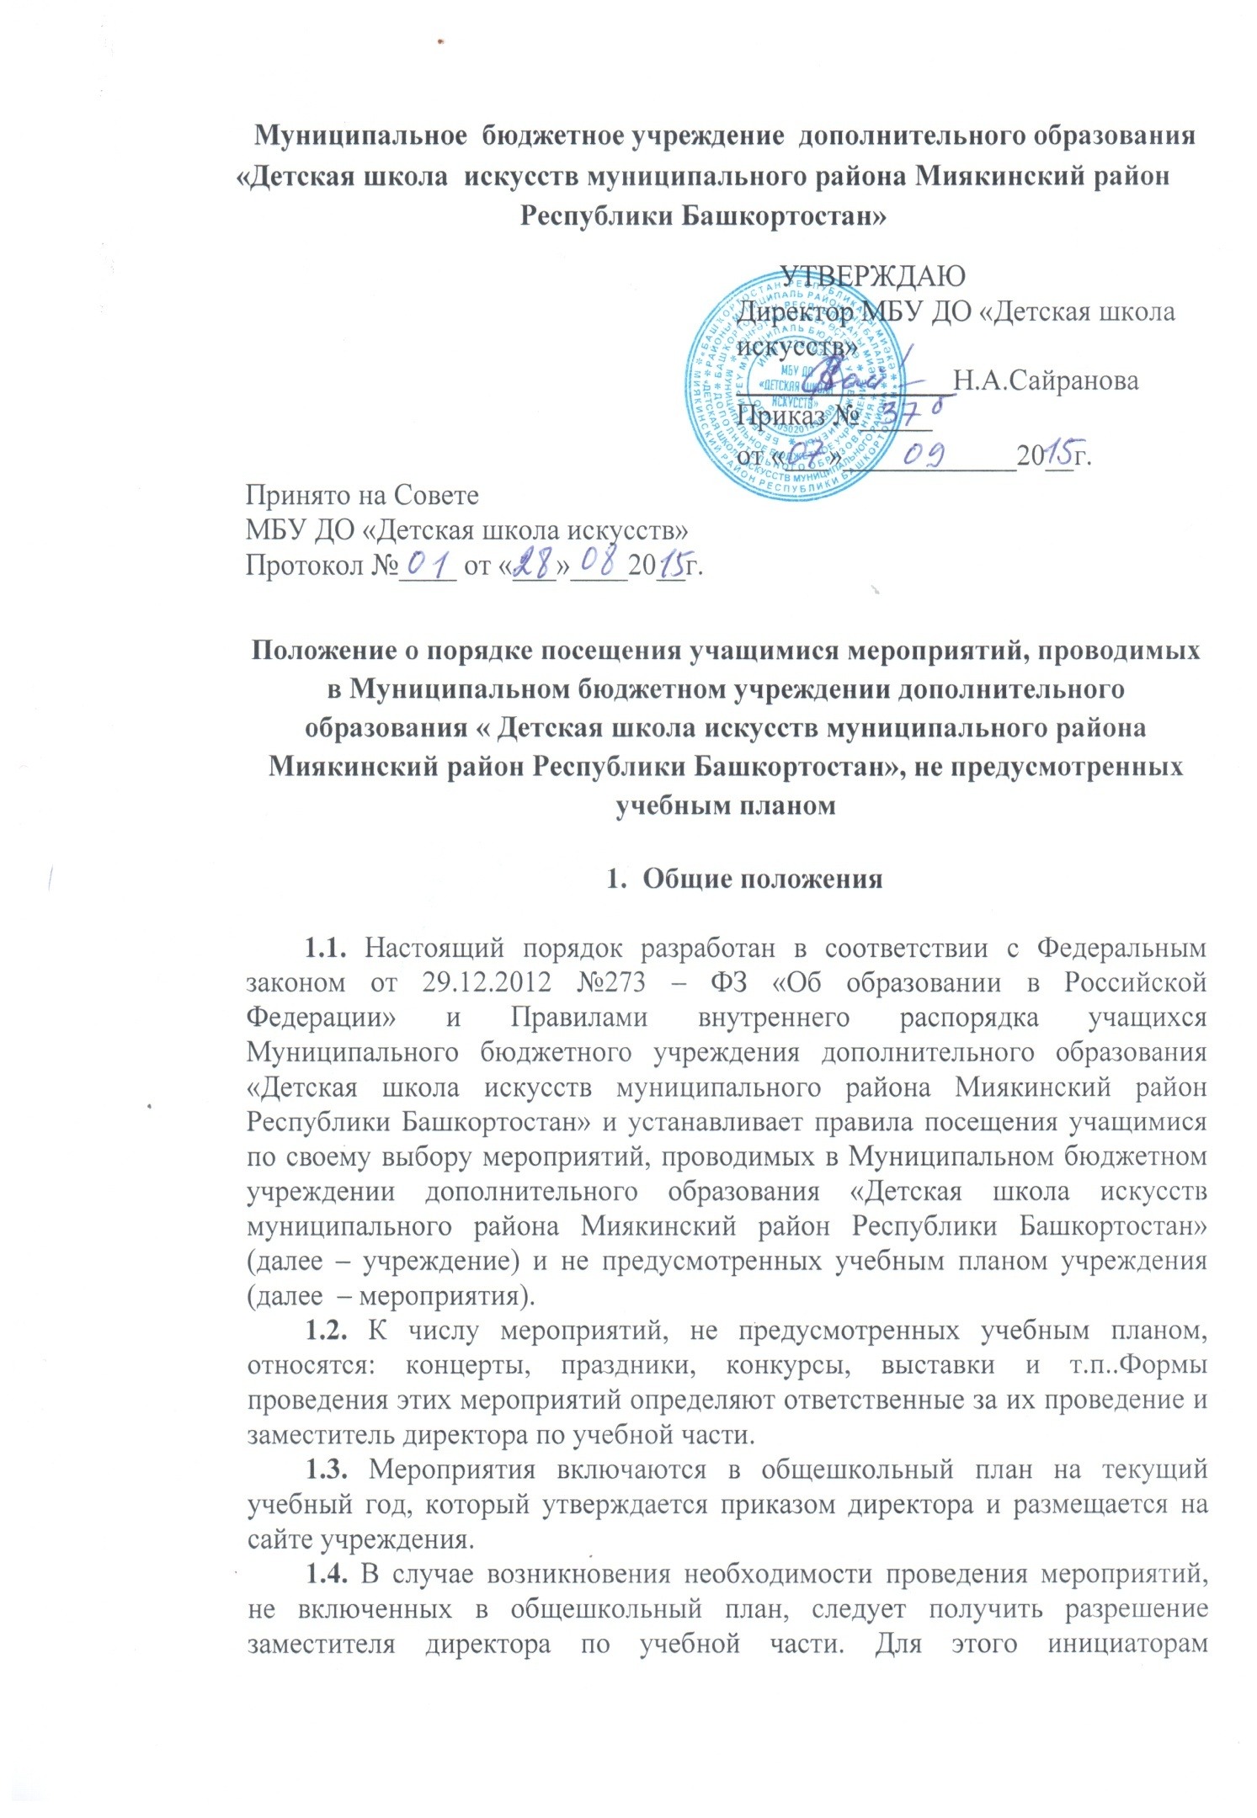
мероприятия необходимо письменно обратиться к заместителю директора по учебной части не менее чем за две календарных недели до предполагаемой даты его проведения.
1.5. На мероприятии обязательно присутствие классных руководителей, чьи классы принимают в них участие, и педагогических работников, назначенных на основании соответствующего приказа директора учреждения.
1.6. Правила являются обязательными для всех посетителей мероприятий. Принимая решение о посещении мероприятия, посетитель подтверждает свое согласие с настоящим Порядком.
1.7. Регламент проведения конкретного мероприятия утверждается соответствующим приказом директора учреждения (или распоряжением заместителя).

2. Посетители мероприятий

2.1. Посетителями мероприятий являются:
- учащиеся учреждения, являющиеся непосредственными участниками мероприятия;
- иные физические лица, являющиеся непосредственными участниками мероприятия;
- учащиеся учреждения, являющиеся зрителями на данном мероприятии;
- законные представители учащихся;
- работники учреждения;
- сторонние физические лица.

- Права, обязанности и ответственность посетителей мероприятий

  - Все посетители мероприятий имеют право:
- на уважение своей чести и достоинства;
- проведение фото, видеосъемки, аудиозаписи.
3.2. Ответственные лица имеют право удалять с мероприятия гостей и зрителей, нарушающих настоящий Порядок.
3.3. Все посетители обязаны:
- соблюдать настоящий Порядок и регламент проведения мероприятия;
- бережно относиться к помещениям, имуществу и оборудованию учреждения;
- уважать честь и достоинства других посетителей мероприятия.
3.4. Участники обязаны присутствовать на мероприятии в одежде и обуви, соответствующей его регламенту.
3.5. Участники, зрители и гости обязаны:
- поддерживать чистоту и порядок на мероприятиях;
- выполнять требования ответственных лиц;
- незамедлительно сообщать ответственным лицам о случаях обнаружения подозрительных предметов, вещей, о случаях возникновения чрезвычайных ситуаций;
- при получении информации об эвакуации действовать согласно указаниям ответственных лиц, соблюдая спокойствие и не создавая паники.
3.6. Ответственные лица обязаны:
- лично присутствовать на мероприятии;
- обеспечивать доступ посетителей на мероприятие;
- осуществлять контроль соблюдения участниками, зрителями и гостями настоящего Порядка;
- обеспечивать эвакуацию посетителей в случае угрозы и возникновения чрезвычайных ситуаций.
3.7. Посетителям мероприятий запрещается:
- присутствовать на мероприятии в спортивной, рванной или грязной одежде и обуви;
- приносить с собой и употреблять алкогольные напитки;
- приносить собой огнеопасные, взрывчатые, пиротехнические, ядовитые и пахучие вещества, колющие и режущие предметы, стеклянную посуду, газовые баллончики;
- курить в помещениях и на территории учреждения;
- приводить и приносить с собой животных;
- совершать поступки, унижающие или оскорбляющие человеческое достоинство других посетителей, работников учреждения;
-использовать площади учреждения для занятий коммерческой, рекламной и иной деятельностью, независимо от того, связано ли это с получением дохода или нет;
- осуществлять агитационную или иную деятельность, адресованную неограниченному кругу лиц, выставлять на показ знаки или иную символику, направленную на разжигание, расовой, религиозной, национальной розни, оскорбляющую посетителей, работников учреждения, службу охраны;
- приносить с собой напитки и еду.
3.8. Посетители, нарушающие настоящий Порядок, могут быть не допущены к другим мероприятиям, проводимым в учреждении.
3.9. Посетители, причинившие учреждению ущерб, компенсируют его, а так же несут иную ответственность в случаях, предусмотренных действующим законодательством.

4.Порядок посещения мероприятий

4.1. Вход для посетителей в помещение, в котором проходит мероприятие, разрешается за 15 минут до начала мероприятия.
4.2. Вход посетителей на мероприятие после его начала разрешается только по согласованию с ответственным лицом.
4.3. Посетители неопрятного вида на мероприятие не допускается (администрация учреждения оставляет за собой право оценивать соответствие внешнего вида посетителей формату и имиджу мероприятия).
4.4. Доступ на мероприятие запрещен агрессивно настроенным лицам, а также лицам в состоянии алкогольного (посталкогольного) или наркотического опьянения, факт которого определяют ответственные лица.

- Порядок посещения учащимися по своему выбору мероприятий, проводимых в учреждении и не предусмотренных учебным планом

5.1. При посещении по своему выбору мероприятий, не предусмотренных учебным планом, учащиеся обязаны выполнять требования организаторов мероприятий по соблюдению норм и правил поведения во время проведения мероприятия.
5.2. Учреждение может устанавливать возрастные ограничения на посещение мероприятия.
5.3. Перед проведением мероприятия организаторы должны объявлять правила поведения и (или) проводить инструктаж. Участие учащихся в объявлении правил поведения и (или) проведении инструктажа является обязательным.
5.4. Учреждение может устанавливать:
- право или запрет на ведение учащимися во время мероприятий фото и видеосъемки;
- запрет на пользование мобильной связью во время мероприятия;
- запрет на повторный вход на мероприятие.
5.5. Учащимся запрещено приводить на мероприятия посторонних лиц без представителя учреждения, ответственного за проведение мероприятия.

